IDZIEMY DO ZOO
- „Gimnastyka smyka” – wykonaj ćwiczenia według instrukcji w filmie.
https://www.youtube.com/watch?v=Zg7pCZOtMXo
2. „Znam to zwierzę” – zabawa słowna. Opisywanie słowne przez dziecko i /lub rodzica wybranego zwierzęcia, zadaniem osoby słuchającej jest odgadnięcie jakie to zwierzę.
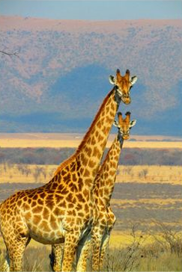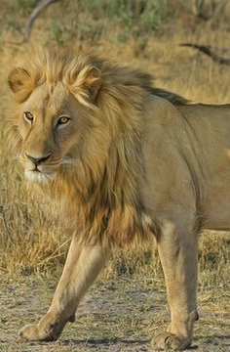

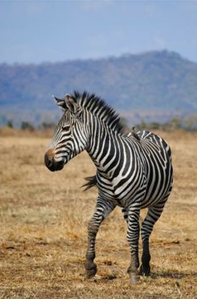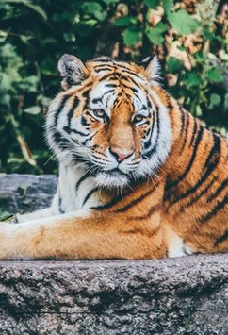
3. „Idziemy do zoo” – zabawa ruchowa z piosenką, naśladowanie odgłosów zwierząt w formie melorecytacji – wydawanie odgłosu danego zwierzęcia do słyszanej melodii.
https://www.youtube.com/watch?v=imoS6Wkr04w

4. „Podróż do Afryki” – obejrzyj film
https://www.youtube.com/watch?v=a3YKJAUOct4
powiedz:
- Jakie zwierzęta mieszkają w Afryce?
- Czy w Afryce jest zimno czy ciepło?
- Czy wiesz jak nazywają się budowle w kształcie trójkąta?

6. Pokaz przez rodzica kontynentu na mapie świata lub globusie.

7. Karta pracy – ćw. grafomotoryczne, obrysuj po śladzie zwierzęta w karcie pracy, postaraj się aby każda pętla była innego koloru.
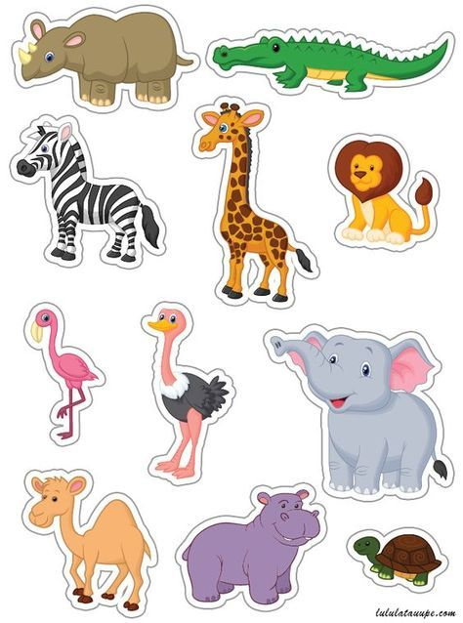

6. „Afrykański detektyw” – popatrz na rysunki zwierząt i połącz ze sobą zwierzęta, duże i małe, takiego samego rodzaju. Każdą parę połącz innym kolorem.
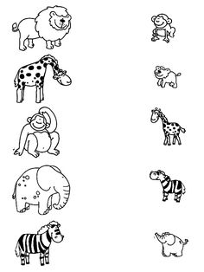

7. „Lew” praca plastyczna.
Pomoce:
- Żółta kartka z bloku technicznego.
- Gazeta.
- Klej.
- Brązowa i pomarańczowa farba.
- Nożyczki.
- Czarny pisak.

Wykonanie: pasek z gazety o szerokości 10 cm potnij na paski. Poproś rodzica żeby wyciął z gazety koło, które należy nakleić na środku kartki. Pocięte paski z gazet pomaluj farbą na brązowo i pomarańczowo, kiedy wyschną przyklej je wokół koła według wzoru na zdjęciu. Następnie spróbuj wyciąć dwa mniejsze koła i je też przyklej na głowie , a na nich narysuj czarnym pisakiem oczy. Poproś rodzica żeby pomógł dorysować nos i pyszczek, a Ty pomyśl jakie to zwierzę i jak dasz mu na imię. Prosimy o zdjęcia, umieścimy je w naszej galerii.
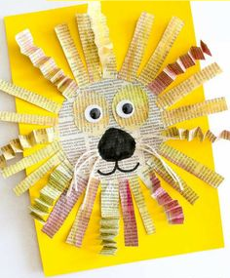

Miłego dnia

